26.11.2020r.
Temat: Andrzejki
Wigilia świętego Andrzeja przypadająca 29 listopada, to tradycyjny wieczór wróżb. Dziewczęta usiłowały w tym dniu dowiedzieć się o swym losie. Święty Andrzej uznany jest za patrona panien chcących szybko wyjść za mąż, miał on pomóc dziewczętom w odkrywaniu przyszłości, chłopcy swój dzień wróżb obchodzili w wigilię świętej Katarzyny, czyli 24 listopada. Jednak katarzynki były mniej atrakcyjne od andrzejek i z czasem o nich zapomniano. W dzisiejszych czasach oba te obrzędy połączono i są obchodzone jako andrzejki. W związku z tak ważną tradycją dzisiejsze zajęcia poświęcimy tradycjom andrzejkowym.
Życzę miłej pracy!
Funkcjonowanie osobiste i społeczne
1. Poznaj dawne zwyczaje i tradycje związane z andrzejkami. Posłuchaj jak dawniej wróżono na wsi. Poznasz to wszystko w znanym i lubianym programie dla dzieci "Domowe przedszkole"
https://vod.tvp.pl/video/domowe-przedszkole,polskie-tradycje-i-zwyczaje-andrzejki,37926
2. Przelicz wszystkie buty jakie użyjesz do zabawy andrzejkowej: Andrzejkowy wyścig butów
Zajęcia rozwijające komunikowanie się
Porozmawiaj z rodzicami lub babcią na temat dawnych zwyczajów andrzejkowych. Opowiedz czego dowiedziałaś się z filmu.
Zajęcia rozwijające kreatywność
1. Zabawa: Andrzejkowy wyścig butów
Jest to bardzo popularna andrzejkowa zabawa. Będziesz potrzebować tylko buty. Dzięki wróżbie dowiesz się, kogo marzenie się spełni, a kto będzie musiał poczekać.
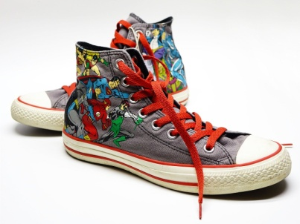
Będziesz potrzebować:
-po jednym bucie każdego z uczestników zabawy (mama, tata, siostry, babcia)
Od najbardziej oddalonego od drzwi miejsca pokoju zaczynamy ustawiać buty jeden za drugim tak, żeby pięta jednego, dotykała przodu drugiego. Buty ustawiamy wzdłuż ściany, w kierunku drzwi, te z końca „kolejki” przekładamy na początek. Tej osobie, której but pierwszy „dotrze do mety” i przekroczy próg, spełni się największe marzenie.
Wesołej zabawy!
2. Czas na andrzejkowe kolorowanki! Pobierz i wydrukuj lub pokoloruj on-line andrzejkowe malowanki, a potem przenieś się w świat dawnych polskich tradycji i niezwykłości.
https://miastodzieci.pl/kolorowanki/k/andrzejki/

